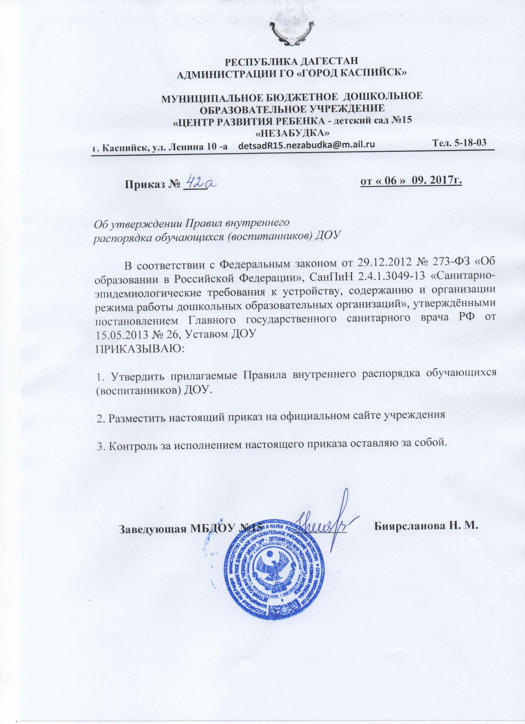



РЕСПУБЛИКА ДАГЕСТАН
АДМИНИСТРАЦИИ ГО «ГОРОД КАСПИЙСК»

МУНИЦИПАЛЬНОЕ БЮДЖЕТНОЕ ДОШКОЛЬНОЕ
ОБРАЗОВАТЕЛЬНОЕ УЧРЕЖДЕНИЕ
«ЦЕНТР РАЗВИТИЯ РЕБЕНКА - детский сад №15
«НЕЗАБУДКА»

г. Каспийск, ул. Ленина 10 -а detsadR15.nezabudka@m.ail.ru Тел. 5-18-03

Приказ № ____ от « 06 » 09. 2017г.

Об утверждении Правил внутреннего
распорядка обучающихся (воспитанников) ДОУ

В соответствии с Федеральным законом от 29.12.2012 № 273-ФЗ «Об образовании в Российской Федерации», СанПиН 2.4.1.3049-13 «Санитарно-эпидемиологические требования к устройству, содержанию и организации режима работы дошкольных образовательных организаций», утверждёнными постановлением Главного государственного санитарного врача РФ от 15.05.2013 № 26, Уставом ДОУ
ПРИКАЗЫВАЮ:

1. Утвердить прилагаемые Правила внутреннего распорядка обучающихся (воспитанников) ДОУ.

2. Разместить настоящий приказ на официальном сайте учреждения

3. Контроль за исполнением настоящего приказа оставляю за собой.

Заведующая МБДОУ №15 _________ Биярсланова Н. М.

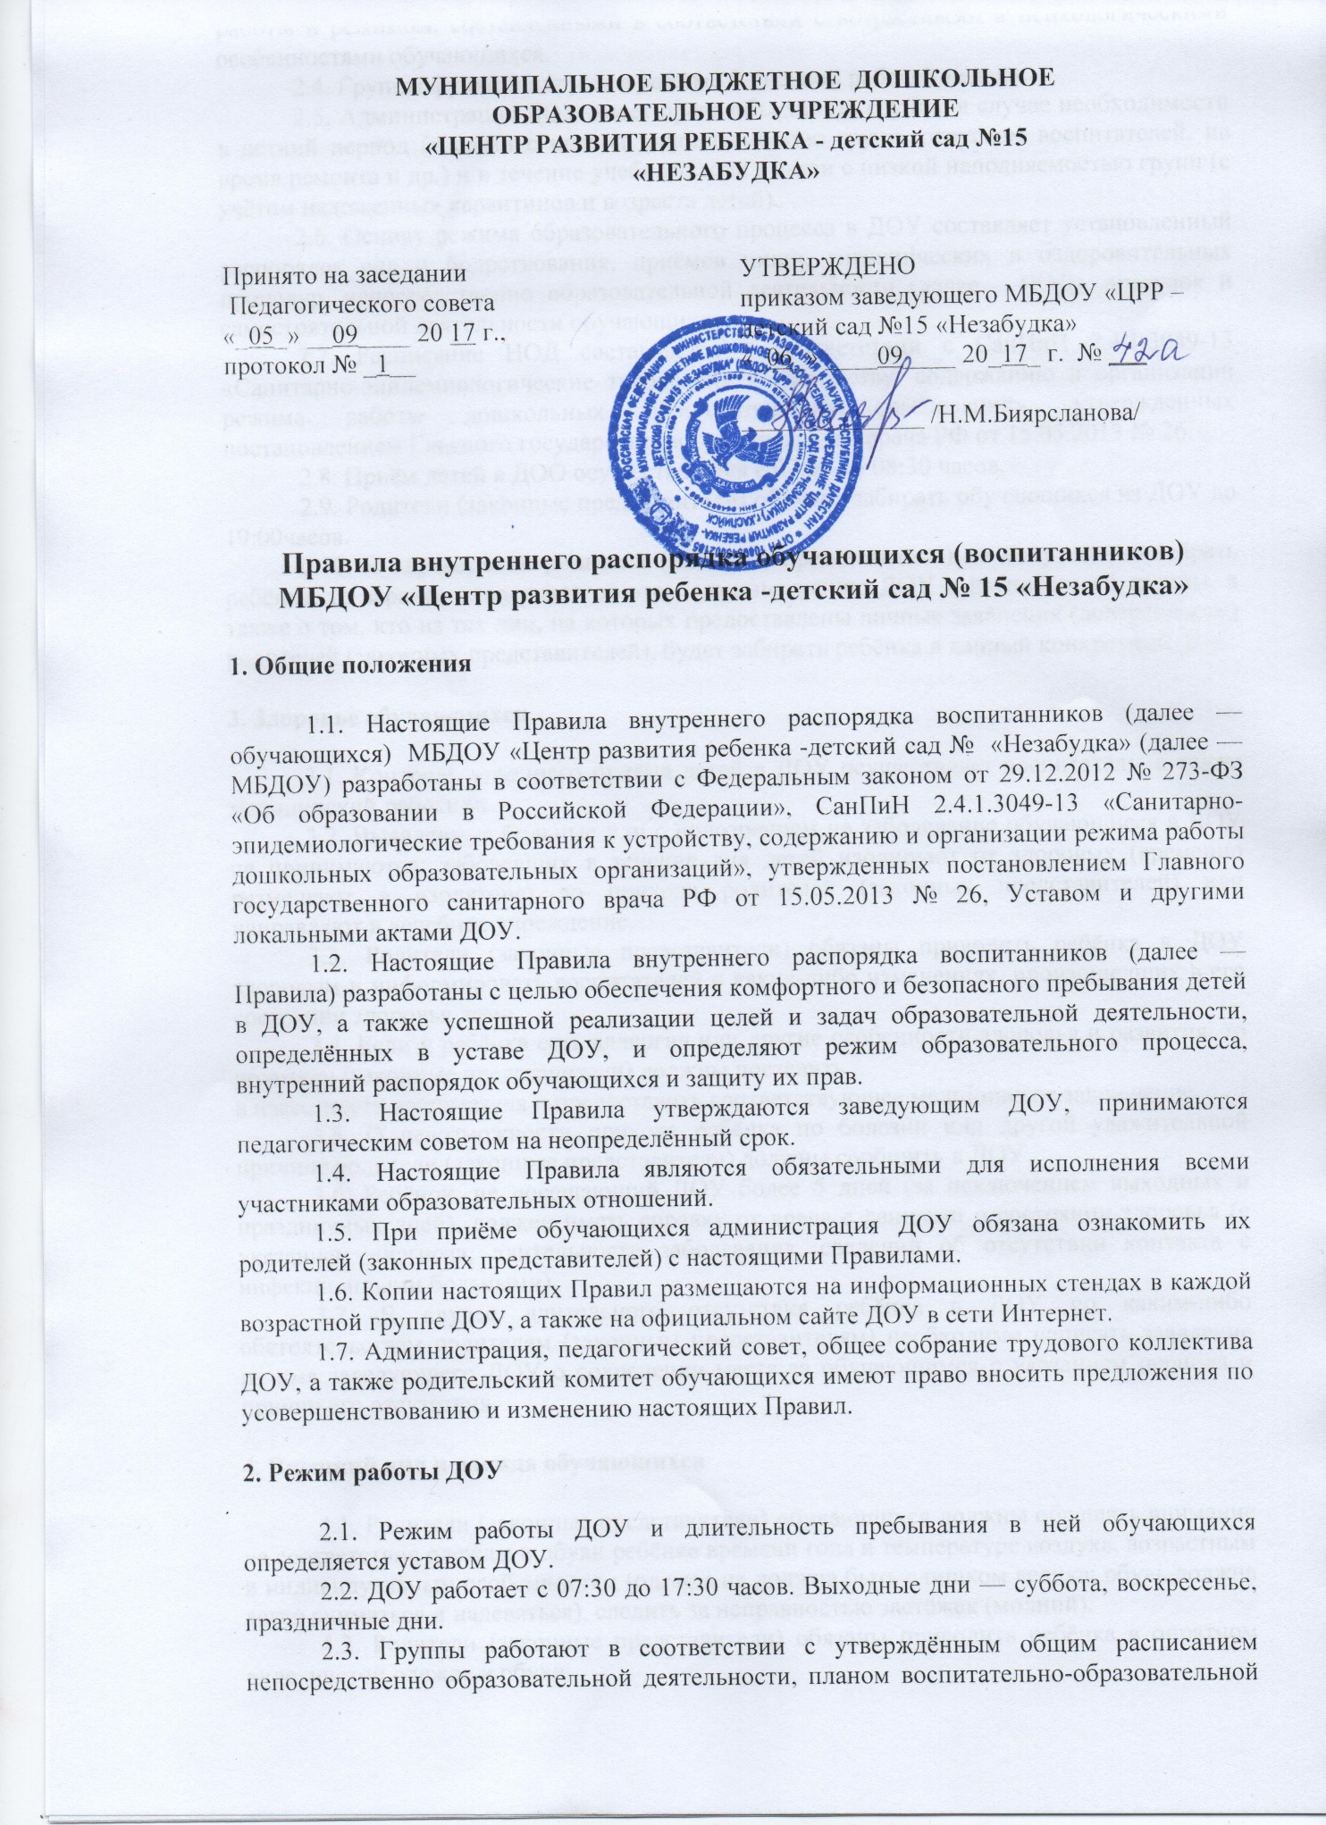

МУНИЦИПАЛЬНОЕ БЮДЖЕТНОЕ ДОШКОЛЬНОЕ
ОБРАЗОВАТЕЛЬНОЕ УЧРЕЖДЕНИЕ
«ЦЕНТР РАЗВИТИЯ РЕБЕНКА - детский сад №15
«НЕЗАБУДКА»

Принято на заседании  Педагогического совета  «_05_» __09____ 20 17 г.,  протокол № _1__ | УТВЕРЖДЕНО  приказом заведующего МБДОУ «ЦРР –детский сад №15 «Незабудка»  «_06_» ____09____ 20_17_ г. № ___  ______________ /Н.М.Биярсланова/

Правила внутреннего распорядка обучающихся (воспитанников)
МБДОУ «Центр развития ребенка -детский сад № 15 «Незабудка»

1. Общие положения

1.1. Настоящие Правила внутреннего распорядка воспитанников (далее — обучающихся) МБДОУ «Центр развития ребенка -детский сад № «Незабудка» (далее —МБДОУ) разработаны в соответствии с Федеральным законом от 29.12.2012 № 273-ФЗ «Об образовании в Российской Федерации», СанПиН 2.4.1.3049-13 «Санитарно-эпидемиологические требования к устройству, содержанию и организации режима работы дошкольных образовательных организаций», утвержденных постановлением Главного государственного санитарного врача РФ от 15.05.2013 № 26, Уставом и другими локальными актами ДОУ.
1.2. Настоящие Правила внутреннего распорядка воспитанников (далее — Правила) разработаны с целью обеспечения комфортного и безопасного пребывания детей в ДОУ, а также успешной реализации целей и задач образовательной деятельности, определённых в уставе ДОУ, и определяют режим образовательного процесса, внутренний распорядок обучающихся и защиту их прав.
1.3. Настоящие Правила утверждаются заведующим ДОУ, принимаются педагогическим советом на неопределённый срок.
1.4. Настоящие Правила являются обязательными для исполнения всеми участниками образовательных отношений.
1.5. При приёме обучающихся администрация ДОУ обязана ознакомить их родителей (законных представителей) с настоящими Правилами.
1.6. Копии настоящих Правил размещаются на информационных стендах в каждой возрастной группе ДОУ, а также на официальном сайте ДОУ в сети Интернет.
1.7. Администрация, педагогический совет, общее собрание трудового коллектива ДОУ, а также родительский комитет обучающихся имеют право вносить предложения по усовершенствованию и изменению настоящих Правил.

2. Режим работы ДОУ

2.1. Режим работы ДОУ и длительность пребывания в ней обучающихся определяется уставом ДОУ.
2.2. ДОУ работает с 07:30 до 17:30 часов. Выходные дни — суббота, воскресенье, праздничные дни.
2.3. Группы работают в соответствии с утверждённым общим расписанием непосредственно образовательной деятельности, планом воспитательно-образовательной работы и режимом, составленными в соответствии с возрастными и психологическими особенностями обучающихся.
2.4. Группы функционируют в режиме 5-дневной рабочей недели.
2.5. Администрация ДОУ имеет право объединять группы в случае необходимости в летний период (в связи с низкой наполняемостью групп, отпуском воспитателей, на время ремонта и др.) и в течение учебного года в связи с низкой наполняемостью групп (с учётом наложенных карантинов и возраста детей).
2.6. Основу режима образовательного процесса в ДОУ составляет установленный распорядок сна и бодрствования, приёмов пищи, гигиенических и оздоровительных процедур, непосредственно образовательной деятельности (далее —НОД), прогулок и самостоятельной деятельности обучающихся.
2.7. Расписание НОД составляется в соответствии с СанПиН 2.4.1.3049-13 «Санитарно-эпидемиологические требования к устройству, содержанию и организации режима работы дошкольных образовательных организаций», утвержденных постановлением Главного государственного санитарного врача РФ от 15.05.2013 № 26.
2.8. Приём детей в ДОО осуществляется с 07:00 до 08:30 часов.
2.9. Родители (законные представители) обязаны забирать обучающихся из ДОУ до 19:00часов.
2.10. В случае, если родители (законные представители) не могут лично забрать ребёнка, то заранее оповещают об этом администрацию ДОУ и воспитателей группы, а также о том, кто из тех лиц, на которых предоставлены личные заявления (доверенности) родителей (законных представителей), будет забирать ребёнка в данный конкретный день.

3. Здоровье обучающихся

3.1. Контроль утреннего приёма детей в ДОУ осуществляет воспитатель, а также медицинский работник.
3.2. Выявленные больные или с подозрением на заболевание обучающиеся в ДОУ не принимаются; заболевших в течение дня детей изолируют от здоровых (временно размещают в изоляторе) до прихода родителей (законных представителей) или направляют в лечебное учреждение.
3.3. Родители (законные представители) обязаны приводить ребёнка в ДОУ здоровым и информировать воспитателей о каких-либо изменениях, произошедших в его состоянии здоровья дома.
3.4. Если у ребёнка есть аллергия или другие особенности здоровья и развития, то родители (законные представители) должны поставить
в известность воспитателя и предоставить соответствующее медицинское заключение.
3.5. О невозможности прихода ребёнка по болезни или другой уважительной причине родители (законные представители) должны сообщить в ДОУ.
3.6. Ребёнок, не посещающий ДОУ более 5 дней (за исключением выходных и праздничных дней), должен иметь справку от врача с данными о состоянии здоровья (с указанием диагноза, длительности заболевания, сведений об отсутствии контакта с инфекционными больными).
3.7. В случае длительного отсутствия ребёнка в ДОУ по каким-либо обстоятельствам родителям (законным представителям) необходимо написать заявление на имя заведующего ДОУ о сохранении места за обучающимся с указанием периода и причин его отсутствия.

4. Внешний вид и одежда обучающихся

4.1. Родители (законные представители) обучающихся должны обращать внимание на соответствие одежды и обуви ребёнка времени года и температуре воздуха, возрастным и индивидуальным особенностям (одежда не должна быть слишком велика; обувь должна легко сниматься и надеваться), следить за исправностью застёжек (молний).
4.2. Родители (законные представители) обязаны приводить ребёнка в опрятном виде, чистой одежде и обуви.
4.3. Если внешний вид и одежда обучающегося неопрятны, воспитатель вправе сделать замечание родителям (законным представителям) и потребовать надлежащего ухода за ребёнком.
4.4. В группе у каждого обучающегося должна быть сменная обувь с фиксированной пяткой (желательно, чтобы ребёнок мог снимать и надевать её самостоятельно), сменная одежда, в т. ч. с учётом времени года, расчёска, личные гигиенические салфетки (носовой платок), спортивная форма, а также головной убор (в тёплый период года).
4.5. Порядок в специально организованных в раздевальной шкафах для хранения обуви и одежды обучающихся поддерживают их родители (законные представители).
4.6. Во избежание потери или случайного обмена вещей родители (законные представители) обучающихся маркируют их.
4.7. В шкафу каждого обучающегося должно быть два пакета для хранения чистого и использованного белья.
4.8. Родители (законные представители) должны ежедневно проверять содержимое шкафов для одежды и обуви, в том числе пакетов для хранения чистого и использованного белья, а также еженедельно менять комплект спортивной одежды.

5. Обеспечение безопасности

5.1. Родители (законные представители) должны своевременно сообщать воспитателям групп об изменении номера телефона, места жительства и места работы.
5.2. Для обеспечения безопасности родители (законные представители) должны лично передавать детей воспитателю группы и расписывается в журнале о приёме ребёнка в ДОУ.
5.3. Родителям (законным воспитателям) запрещается забирать детей из группы, не поставив в известность воспитателя, а также поручать это детям, подросткам в возрасте до 16 лет, лицам в нетрезвом состоянии.
5.4. Посторонним лицам запрещено находиться в помещениях и на территории ДОУ без разрешения администрации.
5.5. Во избежание несчастных случаев родителям (законным воспитателям) необходимо проверять содержимое карманов в одежде обучающихся на наличие опасных предметов.
5.6. Не рекомендуется надевать обучающимся золотые и серебряные украшения, давать с собой дорогостоящие игрушки, мобильные телефоны, а также игрушки, имитирующие оружие.
5.7. Обучающимся категорически запрещается приносить в ДОУ острые, режущие, стеклянные предметы, а также мелкие предметы (бусинки, пуговицы и т. п.), таблетки и другие лекарственные средства.
5.8. Обучающимся запрещается приносить в ДОУ жевательную резинку и другие продукты питания (конфеты, торты, сухарики, напитки и др.)
5.9. Запрещается оставлять коляски, санки, велосипеды в помещении ДОУ.
5.10.Запрещается курение в помещениях и на территории ДОУ.
5.11.Запрещается въезд на территорию ДОУ на личном автотранспорте или такси.
5.12.При парковке личного автотранспорта необходимо оставлять свободным подъезд к воротам для въезда и выезда служебного транспорта на территорию ДОУ.

6. Организация питания

6.1. ДОУ обеспечивает гарантированное сбалансированное питание обучающихся с учётом их возраста, физиологических потребностей в основных пищевых веществах и энергии по утверждённым нормам.
6.2. Питание обучающихся осуществляет организация, заключившая договор с ДОУ о поставке продуктов и приготовлении пищи на пищеблоке ДОУ штатными сотрудниками организации.
6.3. Питание в ДОУ осуществляется в соответствии с примерным 10-дневным меню, разработанным на основе физиологических потребностей в пищевых веществах и норм питания обучающихся и утверждённого заведующим ДОУ.
6.4. Меню в ДОУ составляется в соответствии с СанПиН 2.4.1.3049-13 «Санитарно-эпидемиологические требования к устройству, содержанию и организации режима работы дошкольных образовательных организаций», утвержденных постановлением Главного государственного санитарного врача РФ от 15.05.2013 № 26, и вывешивается на информационных стендах у каждого входа в ДОУ.
6.5. Режим и кратность питания обучающихся устанавливается в соответствии с длительностью их пребывания в ДОУ и соответствует 4-разовому питанию.
6.6. Контроль над качеством питания (разнообразием), витаминизацией блюд, закладкой продуктов питания, кулинарной обработкой, выходом блюд, вкусовыми качествами пищи, санитарным состоянием пищеблока, правильностью хранения, соблюдением сроков реализации продуктов возлагается на медицинского работника бюджетного учреждения здравоохранения г. Каспийск «ЦГБ», закреплённого за ДОУ, и бракеражную комиссию ДОУ.

7. Игра и пребывание обучающихся на свежем воздухе

7.1. Организация прогулок и непосредственно образовательной деятельности с обучающимися осуществляется педагогами ДОУ в соответствии с СанПиН 2.4.1.3049-13 «Санитарно-эпидемиологические требования к устройству, содержанию и организации режима работы дошкольных образовательных организаций», утвержденным постановлением Главного государственного санитарного врача РФ от 15.05.2013 № 26
7.2. Прогулки с обучающимися организуются 2 раза в день: в первую половину — до обеда и во вторую половину дня — после дневного сна или перед уходом детей домой. При температуре воздуха ниже минус 10 °С и скорости ветра более 7 м/с продолжительность прогулки сокращается.
7.3. Родители (законные представители) и педагоги ДОУ обязаны доводить до сознания обучающихся то, что в группе и на прогулке детям следует добросовестно выполнять задания, данные педагогическими работниками, бережно относиться к имуществу ДОУ, и не разрешается обижать друг друга, применять физическую силу, брать без разрешения личные вещи других детей, в том числе принесённые из дома игрушки; портить и ломать результаты труда других обучающихся.
7.4. Обучающимся разрешается приносить в ДОУ личные игрушки только в том случае, если они соответствуют СанПиН 2.4.1.3049-13 «Санитарно-эпидемиологические требования к устройству, содержанию и организации режима работы дошкольных образовательных организаций», утверждённым постановлением Главного государственного санитарного врача РФ от 15.05.2013 № 26.
7.5. Использование личных велосипедов, самокатов, санок в ДОУ (без согласия инструктора по физкультуре или воспитателя) запрещается в целях обеспечения безопасности других детей.
7.6. Регламент проведения мероприятий, посвящённых дню рождения ребёнка, а также перечень недопустимых угощений обсуждается воспитателями с родителями (законными представителями) обучающихся заранее. При возникновении спорных вопросов проведение данных мероприятий возможно только с разрешения заведующего ДОУ.

8. Права обучающихся ДОУ

8.1. ДОУ реализует право обучающихся на образование, гарантированное государством.
8.2. Обучающиеся, посещающие ДОУ, имеют право на:
• предоставление условий для разностороннего развития с учётом возрастных и индивидуальных особенностей;
• своевременное прохождение комплексного психолого-медико-педагогического обследования в целях выявления особенностей в физическом и (или) психическом развитии и (или) отклонений в поведении;
• получение психолого-педагогической, логопедической, медицинской и социальной помощи;
• в случае необходимости — на обучение по адаптированной образовательной программе дошкольного образования;
• перевод для получения дошкольного образования в форме семейного образования;
• уважение человеческого достоинства, защиту от всех форм физического и психического насилия, оскорбления личности, охрану жизни и здоровья;
• свободное выражение собственных взглядов и убеждений;
• развитие творческих способностей и интересов, включая участие в конкурсах, смотрах-конкурсах, олимпиадах, выставках, физкультурных и спортивных мероприятиях;
• поощрение за успехи в образовательной, творческой, спортивной деятельности;
• бесплатное пользование необходимыми учебными пособиями, средствами обучения и воспитания, предусмотренными реализуемой в ДОУ основной образовательной программой дошкольного образования;
• пользование имеющимися в ДОУ объектами культуры и спорта, лечебно-оздоровительной инфраструктурой в установленном порядке;
• получение дополнительных образовательных услуг.

9. Поощрение и дисциплинарное воздействие

9.1 Меры дисциплинарного взыскания к обучающимся ДОУ не применяются.
9.2 Применение физического и (или) психического насилия по отношению к обучающимся ДОУ не допускается.
9.3 Дисциплина в ДОУ поддерживается на основе уважения человеческого достоинства всех участников образовательных отношений.
9.4 Поощрение обучающихся ДОУ за успехи в образовательной, спортивной, творческой деятельности проводится по итогам конкурсов, соревнований и других мероприятий в виде вручения грамот, дипломов, благодарственных писем, сертификатов, сладких призов и подарков.

10. Разное

10.1. Педагоги, специалисты, администрация ДОУ обязаны эффективно сотрудничать с родителями (законными представителями) обучающихся с целью создания условий для успешной адаптации и развития детей.
10.2. По вопросам, касающимся развития и воспитания ребёнка, родители (законные представители) обучающихся могут обратиться за консультацией к педагогам и специалистам ДОУ в специально отведённое на это время.
10.3. Все спорные и конфликтные ситуации разрешаются только в отсутствии обучающихся.
10.4. Родители (законные представители) обучающихся обязаны присутствовать на родительских собраниях группы, которую посещает их ребёнок, и на общих родительских собраниях ДОУ, а также активно участвовать в воспитательно-образовательном процессе, совместных с детьми мероприятиях.

